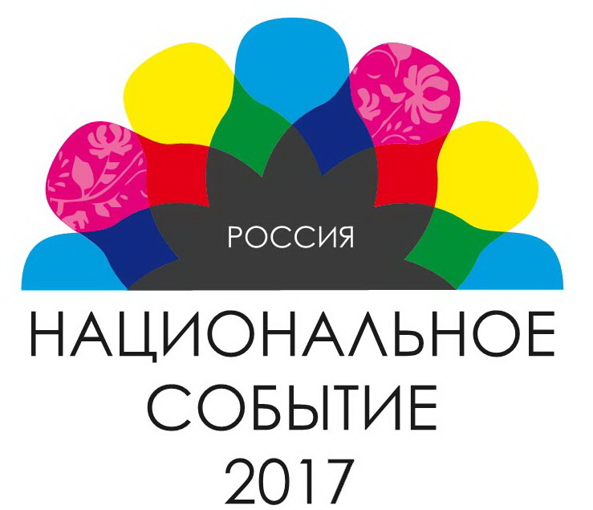
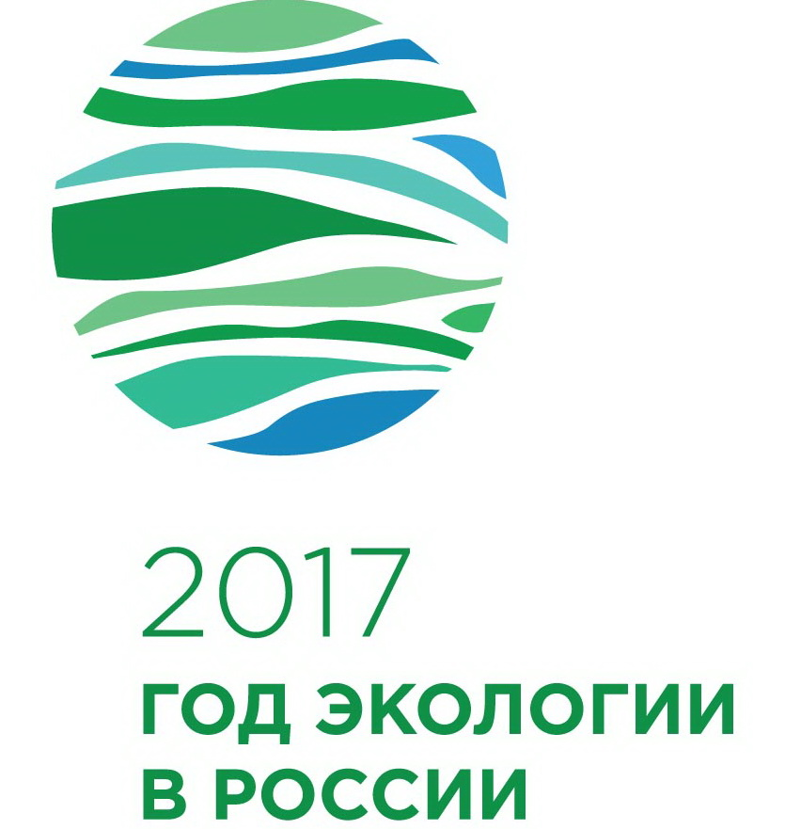

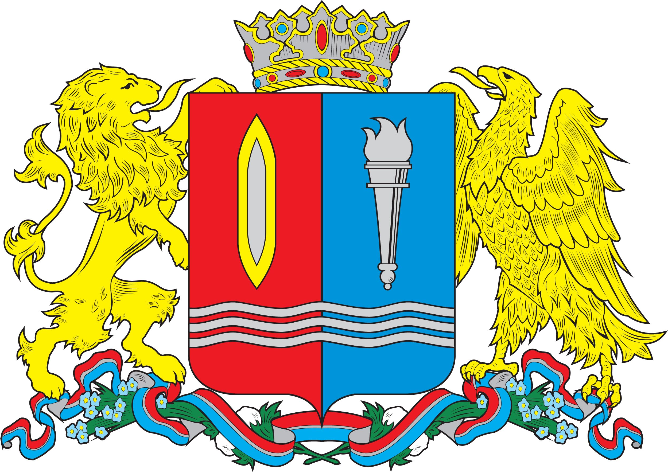
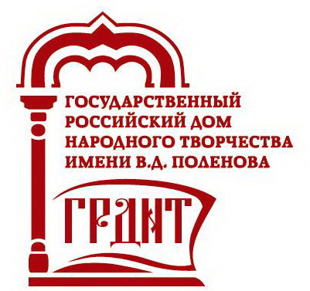
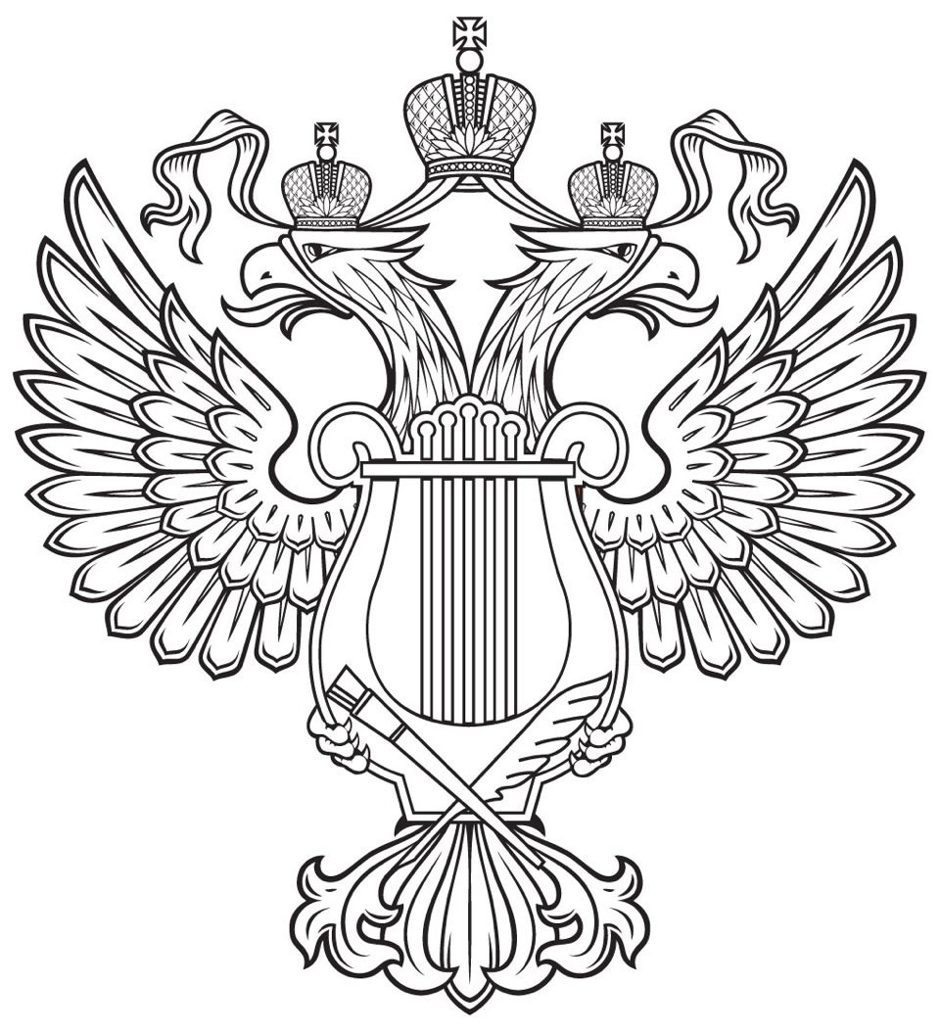
МИНИСТЕРСТВО КУЛЬТУРЫ РОССИЙСКОЙ ФЕДЕРАЦИИ
ПРАВИТЕЛЬСТВО ИВАНОВСКОЙ ОБЛАСТИ
ГОСУДАРСТВЕННЫЙ РОССИЙСКИЙ ДОМ НАРОДНОГО ТВОРЧЕСТВА ИМЕНИ В.Д. ПОЛЕНОВА
ДЕПАРТАМЕНТ КУЛЬТУРЫ И ТУРИЗМА ИВАНОВСКОЙ ОБЛАСТИ
ОБЛАСТНОЙ КООРДИНАЦИОННО-МЕТОДИЧЕСКИЙ ЦЕНТР КУЛЬТУРЫ И ТВОРЧЕСТВА

Заявка на участие в «Большой лоскутной ярмарке»
(в рамках церемонии закрытия XI Всероссийского фестиваля декоративного искусства «Лоскутная мозаика России»)
(город Иваново, Парк им. Степанова, 12:00 – 18:00, 15 июля 2017 г.)

ФИО контактного лица ___________________________________________________________________________________

Информация об участнике (сфера деятельности, кратко о мастере/коллективе): ________________________________
_________________________________________________________________________________________________________
_________________________________________________________________________________________________________

Наименование товаров (или иного вида продукции, например – изделия из фетра, изделия из бересты и т.д.), которые будут представлены на ярмарке:
_________________________________________________________________________________________________________

Контактный телефон, e-mail: _______________________________________________________________________________

Организация: ____________________________________________________________________________________________
(наименование дома ремесел, клуба, другого учреждения, если мастер не частное лицо)
Марка и номер автомобиля (для заезда под разгрузку/погрузку): _______________________________________________

Регион, населенный пункт: ________________________________________________________________________________

Мастер-классы (название, в случае если будет проводиться): __________________________________________________

Наименование мероприятия | Время проведения
15 июля (суббота)
Заезд и оформление выставочно-торгового места на «Большой лоскутной ярмарке» в Парке им. Степанова. | 11:00 – 12:00
Выставка-продажа на «Большой лоскутной ярмарке» в Парке Степанова. | 12:00 – 18:00
Демонтаж выставочно-торгового места. Самостоятельная уборка территории. Выезд. | 18:00 – 19:00

Просим указать какое дополнительное оборудование потребуется:
Стол: _______ Стул: ______ Дополнительные условия _______________________________________
В ярмарке могут принимать участие мастера декоративно-прикладного творчества и производители фермерской и промысловой продукции для торговли (с обязательной дегустацией)
Организатор бесплатно предоставляет 1-но место в Парке им. Степанова без подключения к электричеству, размещение в центральной части проведения мероприятия на своё усмотрение и размером не более 3-4 м², по запросу - 1 стол и 1 стул.
Торговую палатку, столы и другое необходимое оборудование участники ярмарки привозят и устанавливают самостоятельно. При необходимости предоставления оборудования для организации выставки-торговли, организатор оставляет за собой право оказания услуг (субаренда столов, стульев) на платной основе.

Обязательное условие выставки-продажи: оформление своего места в соответствующем традиционном русском стиле, наличие традиционной одежды, присутствие на ярмарке до 18 ч.

Заявку на участие в «Большой лоскутной ярмарке-продаже» выслать на эл. почту
ivanovo-okmckt@mail.ru или по тел./факс: 8 (4932) 58-99-48, 34-52-80 до «01» июля 2017 г.

Контактное лицо – Алексей Клаузер,
моб. телефон 89051571001

